O QUE FALAR E O COMO SE COMPORTAR NA FENADOCE

INTEGRAÇÃO CLP COM CONVERSORES DE FREQUÊNCIA E MEDIÇÃO DE TEMPERATURA.
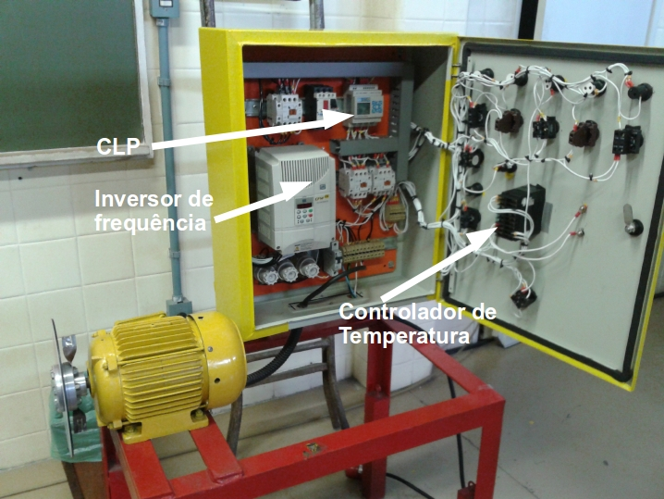
A máquina simula um ventilador com controle de rotação por meio da temperatura. Ou seja, quando a temperatura do ambiente aumenta (pode ser de um sistema de resfriamento), a rotação do motor aumenta, soprando uma vazão de ar maior para reduzir a temperatura.
Observação: Na bancada, a hélice do ventilador foi retirada por segurança e substituída por um disco de acrílico. Isso evita que algum visitante da Fenadoce tenha o dedo cortado pela hélice.
Além desta aplicação, o CLP, a medição de temperatura e o inversor de frequência foram programados para mostrar aos visitantes da Fenadoce, a potencialidade do equipamento. Assim, o Modo Demonstrativo faz controle de velocidade com inversão de rotação. Nesse Modo, movimentos são temporizados e a velocidade pode ser definida por um potenciômetro ou pela medição de temperatura.

Por exemplo:
Modo Demonstrativo Manual – a velocidade máxima é definida pelo potenciômetro.
Modo Demonstrativo Automático – a velocidade máxima é definida pela medição de temperatura com o termopar.
O componente responsável pelo controle de rotação é o inversor de frequência.
O CLP faz o controle do funcionamento geral da máquina.
O controlador de temperatura converte o sinal elétrico gerado pelo termopar e produz um sinal que define a velocidade do motor.

SOBRE A BANCADA:

Não tenha vergonha de dizer que não sabe alguma coisa. Diga que esse assunto é estudado no semestre seguinte. Os principais componentes da bancada são estudados no quarto módulo. Mas, não deixe de ler com atenção todo o texto.
1) Qual o nome da bancada?
Integração CLP com Conversores de Frequência e medição de temperatura.

2) O que é um CLP?
A sigla CLP significa Controlador Lógico Programável. O CLP é um computador industrial. Pode-se programa-lo para definir o funcionamento de uma máquina. Serve para outros tipos de controle como temperatura, vazão, nível.
A disciplina de CLP estuda os controladores programáveis no quarto modulo.

3) O que é um inversor de frequência?
Circuito eletrônico capaz de controlar o acionamento do motor, permitindo a programação da velocidade de rotação.
Outra forma de acionar motores com corrente de partida elevada são as chaves estrela-triângulo. Os inversores de frequência substituem a chave de partida estrela-triângulo.
A disciplina de comando de motores estuda a instalação de motores e o inversor de frequência a partir do segundo módulo.

4) O que é um controlador de temperatura?
É um circuito eletrônico capaz de produzir sinais que permitem controlar a temperatura e também mostrar seu valor em um display. O termopar é ligado ao controlador para fazer a medição de temperatura. O termopar é um sensor, muito utilizado na indústria. É composto por dois fios de materiais especiais e diferentes, que quando emendados e submetidos a uma temperatura, produzem um sinal de tensão proporcional a essa temperatura.
Na bancada, é o controlador de temperatura que envia sinais ao inversor de frequência para regular a rotação do motor no modo automático.
A disciplina de Instrumentação e Controle estuda os sensores e controladores de temperatura no terceiro modulo.

SOBRE O CURSO

1) Há quanto tempo existe o curso?
Vai completar 40 anos em outubro deste ano.

2) O que se estuda?
Disciplinas de área elétrica (motores, geradores, instalações), disciplinas de área mecânica (materiais, elementos de máquinas, usinagem), disciplinas de automação industrial (hidráulica, pneumática, CLP, instrumentação) e de manutenção.

3) Em que se trabalha?
Trabalha principalmente na manutenção de sistemas automatizados como o da bancada, em sistemas hidráulicos, quadros de comando de motores, ...

4) Em que empresas trabalha?
MARCOPOLO, Sadia, Sanremo, John Deere, Nestlé, Souza Cruz, Philip Morris, Agrale, Randon, Gerdau, Polo Naval de Rio Grande, CEEE,...

5) Os alunos que se formam conseguem emprego?
Sim. Principalmente em cidades como Rio Grande (polo naval), Caxias do Sul, Porto Alegre, Gravataí,...

6) É um curso fácil ou difícil?
É difícil. Tem que estudar muito. É muito diferente do colégio - tem que estudar para as provas e fazer os trabalhos – a cobrança é muito grande. É importante que não se minta para ninguém. Cabe lembrá-los que neste semestre mais um grupo se forma, muitos trabalham no polo naval e nem se formaram ainda. Portanto, o curso é difícil, mas quem chegou ao segundo, terceiro e quarto módulo já sabe o que tem que fazer para se formar. Essa é a valorização do aluno da Eletromecânica.

COMPORTAMENTO PARA LIDAR COM O PÚBLICO

* Ter postura de profissional.

* Você estará representando o IFSUL e o Curso. É necessário um comportamento sem excessos: não falar alto, não rir alto, não colocar música no computador, ...

* Tratar todos com respeito. Alguns farão perguntas engraçadas e idiotas - tomar cuidado para não ridicularizar o visitante.

* Se quiser fazer um passeio pela feira, deve-se escolher horários sem movimento. Como são 2 alunos, um sai de cada vez para a bancada não ficar sozinha.

* Sempre que for sair ou for embora, deve-se guardar o termopar dentro do armário do quadro de comando para evitar roubo.

* Ter boa relação com colegas de outros cursos, funcionários e professores.

